Приложение 1
к распоряжению администрации района
от 17.04.2024 № 410-р

Схема временного ограничения движения транспортных средств по автомобильным дорогам общего пользования местного значения городского поселения Междуреченский в период проведения легкоатлетической эстафеты, посвященной
Победе в Великой Отечественной войне. Время введения временного ограничения движения транспортных средств с 09:00 до 10:00,
улицы для объезда: ул. Сибирская, ул. Толстого, ул. У.Громовой, ул. Луначарского, ул. Ленина, ул. Дзержинского, ул. Быковского,
ул. Мира, ул. Республики, ул. Сибирская
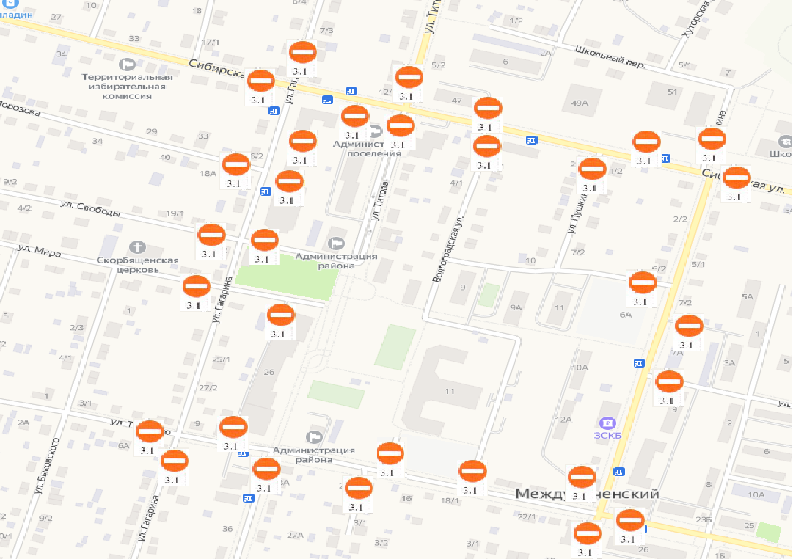

Приложение 2
к распоряжению администрации района
от 17.04.2024 № 410-р

Схема временного ограничения движения транспортных средств по автомобильным дорогам общего пользования
местного значения городского поселения Междуреченский в период проведения велопарада «Звезда Памяти».
Время введения временного ограничения движения транспортных средств с 15:00 до 16:00,
улицы для объезда: ул. Титова, ул. Первомайская, ул. Дружбы, ул. Набережная, проезд между ул. Набережная и ул. Первомайская,
ул. Первомайская, ул. Ветеранов, ул. П.Морозова, ул. Республики, ул. Свободы и ул. Мира
